

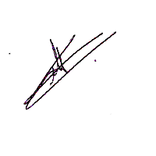
A

Cher(e) Collègue,

Je vous confirme que vous êtes convoqué(e) à la réunion des instances délibératives du SNUipp-FSU qui se tiendra le :

Mardi 24 novembre 2015
Dans les locaux de la MGEN à Paris
3 Square Max Hymans
(75015 Paris)

Comptant sur votre présence,
Bien cordialement.

